目 录
1 编制说明及编制依据 3
1.1 编制说明 3
1.2 编制依据 3
2 工程概况 3
3 施工组织 4
4 施工方法和工艺措施 4
4.1 施工部署 4
4.2 脚手架搭设 5
4.3 地基处理 6
4.4 脚手架及卸料平台设计 6
4.5脚手架搭设的一般要求 8
4.5.1 脚手架搭设顺序 8
4.5.2 立杆垫板 8
4.5.3 扫地杆 9
4.5.4立杆接长 9
4.5.5 杆件位置 9
4.5.6 横向水平杆 10
4.5.7 脚手板 10
4.5.8 剪刀撑 10
4.5.9 作业层的栏杆和挡脚板设置 11
4.5.10斜道搭设 11
4.5.11 连墙件 11
4.5.12 门洞处外架搭设 12
4.6 脚手架的拆除 14
4.6.1 准备工作 14
4.6.2 作业程序 14
5 施工质量保证措施 14
6 施工HSE保证措施 16
7 双排外脚手架计算书 20
7.1双排落地式扣件钢管脚手架计算书（按15m高计算） 20
7.2悬挑式扣件钢管脚手架计算书 27
7.3悬挑卸料平台计算书 38

1 编制说明及编制依据

1.1 编制说明
为保证本项目施工过程中脚手架搭设、使用、拆除符合有关规范要求，编制本方案，作为脚手架工程施工的原则性指导文件。
  - 编制依据
《建筑施工高处作业安全技术规范》(JGJ80-91)
《建筑施工安全检查标准》(JGJ59-99)
《建筑施工扣件式钢管脚手架安全技术规范》(JGJ130-2001)
《施工现场临时用电安全技术规范》（JGJ 46）
《建筑施工手册》缩印本第四版
新塘组团（一期）还迁住宅A区工程项目施工图纸
PKPM施工安全设施计算软件
现场环境和条件。

2 工程概况
本工程由天津滨海金塘建设发展有限公司开发的新塘组团（一期）还迁住宅A区工程项目，是多层及高层建筑群的特大工程项目。本工程施工范围包括：桩基工程、基础工程、地下车库、主体结构及建筑工程、室内外给排水、暖通、电气安装工程以及结构内的预留和预埋等。基地位于天津塘沽区腾飞大道南侧。
本项目用地面积约58985.0m²，形状近似长方形，场地内部地势平坦，室外±0.000相当于大沽高程3.050m（2003年）。该地区属温带大陆季风性气候，四季变化明显，平均气温12度。主导风向为西南风，年平均风速4.5M/S。
本项目地上部分有2栋8层住宅（2#、4#），12栋11层住宅（1#、3#、5#、6#、7#、13#、14#、15#、16#、17#、18#、19#），5栋17层住宅（8#、9#、10#、11#、12#）以及相应多层配套服务建筑（包括店铺，文化活动站，物业管理用房，社区服务站，居委会街道办，社区警务室，煤气服务站，热力站，非安置住宅）。地下部分为一层停车库（地下车库层高为4.2m），其中高层住宅地下均设一层地下室（地下室层高为3.6m）。总建筑面积为138233.99m²，地上建筑面积为101194.79m²；地下建筑面积37039.2 m²。建筑高度8层住宅为24.25m,11层住宅建筑高度为33.6m，17层住宅建筑高度为51m。住宅楼层高为2.9m，剪力墙结构。

3 施工组织
本工程施工组织采用一级管理模式，项目经理部的管理体系设置高效、务实的项目管理机构。工程项目管理组织机构设五部一室(工程部、安全部、经营部、物资部、财务部、综合办公室)，加强合同、技术、质量、安全等方面的管理，明确和加强对业主的对口管理，为工程的顺利进展、预测预控方面超前准备、超前工作。项目经理部施工管理组织机构及管理职能进行分工。
工程项目经理部将按照公司要求，贯彻GB/T19001－2000标准的质量体系，保持项目质量体系的正常运转。

4 施工方法和工艺措施

4.1 施工部署
4.1.1 施工方案选择
（1）根据建筑几何特征及现场的环境和条件，室外搭设双排脚手架如下表所示：
序号 | 楼号 | 落地式层数 | 悬挑式层数 | 备注
1 | 1#、3#、5#、6#、7#、13#、14#、15#、16#、17#、18#、19# | 1~5层 | 6~11层 | 11层楼
2 | 2#、4# | 1~2层 | 3~8层 | 8层楼
3 | 8#、9#、10#、11#、12# | 1~5层 | 6~11层、12~17层 | 17层
（2）为方便周转料具的垂直运输，在各层搭设悬挂式卸料平台。
（3）为保证施工安全，每三层挂大眼平网一道。
4.1.2 质量标准
严格按照《建筑施工扣件式钢管脚手架安全技术规范》(JGJ130-2001)进行验收。
4.1.3 材料计划
钢管扣件材料计划表
序号 | 材料名称 | 型号规格 | 单位 | 数量
1 | 钢管 | Ф48×2.9 | M | 216833
2 | 直角扣件 | -- | 个 | 138000
3 | 回转扣件 | -- | 个 | 30000
4 | 对接扣件 | -- | 个 | 30000
5 | 木脚手板 | 50*300 | ㎡ | 6000
6 | 工字钢 | 18号 | 9m/根 | 1056
7 | 槽钢 | 16a | 9m/根 | 150
8 | 圆钢 | φ20 | m | 600
9 | 平网 | 大眼网 | ㎡ | 7000
10 | 钢丝绳 | 6×19+1 1400Mpa  φ18.5mm | m | 3000
4.1.4 劳动力计划
劳动力计划表
序号 | 工种 | 数量(人) | 工作内容
1 | 架子工 | 300 | 各类脚手架搭拆与维护、铺脚手板、挂安全网、配合支模等
2 | 普工 | 100 | 配合架子工作业

4.2 脚手架搭设
4.2.1 材料要求
（1）钢管
钢管采用Ф48×2.9焊管，材质Q235-A级，钢管的长度不得超过6500mm。钢管上严禁打孔。
钢管质量检验应按下表进行：
序号 | 检查项目 | 验收要求 | 备注
1 | 产品质量合格证 | 必须具备 | 新管
2 | 钢管材质证明书 | 必须具备 | 新管
3 | 表面质量 | 表面应平直光滑，不应有裂纹、分层、压痕、划道和硬弯。 | 旧管
4 | 外壁，壁厚 | <0.5mm，<0.5mm， | 旧管
5 | 端面 | 应平整，端面切斜的偏差<1.7mm | 旧管
（2）扣件
新扣件的生产许可证、测试报告和产品质量合格证资料应齐全。
旧扣件应检查其外观，对有裂缝、变形的禁止使用，出现滑丝的螺栓必须更换。在螺栓拧紧扭力达65N·m时，不得发生破坏。
（3）脚手板
脚手板采用木板，木板用杉木或松木制作，其宽度≥200mm，厚度≥50mm，两端用直径4mm的镀锌钢丝箍两道。禁止使用腐朽的木板。

4.3 地基处理
4.3.1 回填土
地库外楼座外脚手架地基大多落在新回填土上。回填土按设计及规范要求进行分层夯填，分层厚度≤250mm，回填土的密实系数应不小于0.95。搭设前应将场地平整。如果回填密实系数达不到要求，采用300mm宽，200mm高C20混凝土做为外脚手架基础。
地库内楼座外脚手架地基落在地库顶板上，要求地库顶板混凝土强度达到设计要求C40强度。并在脚手架立杆搭设位置，在地库内相应位置搭设脚手架，使地库上下立杆在同一位置。
4.3.2 基础持力层
基础施工阶段，脚手架可落在基础持力层上。基坑应做好排水措施，防止因水长期浸泡造成地基软化，从而影响脚手架的安全。

4.4 脚手架及卸料平台设计
4.4.1落地式双排脚手架：
落地式双排脚手架按五层（15m）进行计算。
（1） 脚手架钢管搭设参数：
横向间距或排距1.05米；步距1.5米；立杆纵距1.5米；内排架距离墙体长度0.3米。
（2）连墙件布置：2步2跨，双扣件连接。当搭设连墙件不具备条件时，应每隔2跨搭设抛撑，以满足施工安全的要求。
（3）地基参数：按回填土进行计算，地基承载力标准值135KPa；脚手架下垫200*50脚手板，地面扩展面积1.2*0.2=0.3平方米，地基承载力降低系数（回填土）0.4。
（4）风荷载参数：本地区基本风压0.55KPa；密目式安全立网选用每目空隙面积A_{O}=1.3mm²，2300目/100Cm²，封闭式脚手架—背靠全封闭式的墙，风荷载体型系数为0.896；风荷载高度变化系数按A类（近海），15米架体取1.52。
（5）静荷载参数：木脚手板自重标准值0.35KPa；栏杆木档脚板标准值0.14KN/m；安全设施与安全网0.005KPa；在作业层满铺脚手板，搭设2层护栏及踢脚板。
（6）活荷载参数：3KPa。
4.4.2型钢悬挑式扣件钢管脚手架：
型钢悬挑式扣件钢管双排脚手架按六层（18m）进行计算。
（1）脚手架钢管搭设参数：
横向间距或排距1.05米；步距1.5米；立杆纵距1.5米；内排架距离墙体长度0.3米。连墙件布置：2步2跨，双扣件连接。
（2）水平支撑梁：主梁为18号工字钢，间距为1.5米，悬挑长度1.5米，锚固长度为3米；水平支撑梁与楼板连接采用三道φ20的“π”形钢筋连接。“π”形钢筋下钩预埋到顶板下层钢筋下侧。在距锚入段工字钢端部及距楼座外边线各不小于300mm处和在锚入段中间位置，均设“π”形筋。
（3）水平支撑选择6×19+1钢丝绳，钢丝绳公称抗拉强度1400MPa，直径18.5mm，间距3米。钢丝绳每个接头用3个绳卡进行固定。
（4）风荷载参数：本地区基本风压0.55KPa；密目式安全立网选用每目空隙面积A_{O}=1.3mm²，2300目/100Cm²，封闭式脚手架—背靠全封闭式的墙，风荷载体型系数为0.872；风荷载高度变化系数按A类（近海），15米高度架体取2.12。
（5）静荷载参数：木脚手板自重标准值0.35KPa；栏杆木档脚板标准值0.14KN/m；安全设施与安全网0.005KPa；在作业层满铺脚手板，搭设2层护栏及踢脚板。
（6）活荷载参数：3KPa。
4.4.3悬挑式卸料平台的计算参数：
悬挑式卸料平台的计算参数照连续梁的计算进行。
荷载参数：木脚手板材料0.35KN/㎡，栏杆及挡板为五层胶合板0.3KN/㎡。容许承载力均布荷载2.00kN/m2，最大堆放材料荷载10.00kN。
卸料平台参数：主钢梁悬挑长度3m，锚固长度3m，计算宽度3m，铰支连接。
水平支撑梁：次梁采用[16a号槽钢口水平，间距为1m；主梁采用18号工字钢。
钢丝绳：钢丝绳规格为6*19，公称抗拉强度1400Mpa，内侧钢丝绳与墙的距离为2m，内外侧钢丝绳之间距离0.8m，上部拉绳点与墙支点的距离为5.8m，预埋螺栓为三道φ20钢筋，布置方式同4.4.2条中要求。布置钢丝绳吊环直径最小为φ16，吊环应用A3钢制作。

4.5脚手架搭设的一般要求

4.5.1 脚手架搭设顺序
（1）落地式脚手架搭设顺序：
材料准备及检查 地基处理 定位放线 竖立杆 扫地杆(先纵后横，横在纵上) 第一步纵杆第一步横杆 第X步纵杆第X步横杆(先纵后横，横在纵上) 按设计设置连墙件、剪刀撑。
（2）型钢悬挑式脚手架搭设顺序：
固定螺栓埋设 工字钢安装 槽钢焊接 多层板铺设及踢脚板安装 竖立杆 扫地杆(先纵后横，横在纵上) 第一步纵杆第一步横杆 第X步纵杆第X步横杆(先纵后横，横在纵上) 按设计设置连墙件、剪刀撑。
（3）卸料平台搭设顺序：
卸料平台组装 机械吊装 预埋螺栓紧固 斜拉钢丝绳紧固 机械吊钩松绳 脚手板、挡脚板及栏杆安装。

4.5.2 立杆垫板
立杆下的垫板应连续支撑不少于2根，垫板宽度≥30cm，厚度≥50mm，垫板的垫设方向一致。在落地式脚手架立杆底部设厚度不小于5mm，直径不小于70mm钢垫。另外，在钢垫中部、悬挑式脚手架立杆位置处、卸料平台立杆位置处均焊直径不小于螺纹25，长度不小于100mm的钢筋，焊缝高度不小于6mm。以稳定脚手架立杆位置。

4.5.3 扫地杆
脚手架设置纵、横扫地杆。纵向扫地杆采用直角扣件固定在距垫板上皮≤200mm处的立杆上。横向扫地杆采用直角扣件固定在紧靠纵向扫地杆上方的立杆上。

4.5.4立杆接长
立杆接长除顶层顶步可采用搭接外，其余各层各步采用对接扣件连接。
对接扣件应交错布置，两根相邻立杆的接头不应设置在同步内，同步内隔一根立杆的两个相隔接头在高度方向错开的距离不宜小于500mm；各接头中心至主节点的距离不宜大于步距的1/3。钢管搭接时，搭接长度不应小于1m，采用不少于2个旋转扣件固定，端部扣件盖板的边缘至杆端距离不应小于100mm。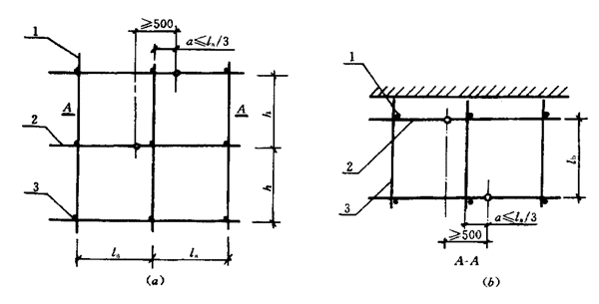
（a）接头不在同步内（立面）；（b）接头不在同跨内（平面）
1―立杆；2―纵向水平杆；3―横向水平杆
纵向水平杆对接接头布置

4.5.5 杆件位置
纵向水平杆设置在立杆内侧，横向水平杆的下部，与立杆用直角扣件固定，其长度≥3跨。

4.5.6 横向水平杆
主节点处必须设置一根横向水平杆，用直角扣件扣接且严禁拆除。主节点处两个直角扣件的中心距不应大于150mm。
作业层上非主节点处的横向水平杆，宜根据支承脚手板的需要等间距设置，最大间距不应大于纵距的1/2。在双排脚手架中，靠墙一端的外伸长度不应大于0.4倍立杆横距，且不应大于500mm；当使用木脚手板时，双排脚手架的横向水平杆两端均应采用直角扣件固定在纵向水平杆上。

4.5.7 脚手板
作业层脚手板应铺满、铺稳。
脚手板采用木脚手板；脚手板设置在三根横向水平杆上。当脚手板长度小于2m时，可采用两根横向水平杆支撑，但应将脚手板两端与其可靠固定，严防倾翻。脚手板的铺设可对接平铺，亦可搭接铺设；脚手板对接平铺时，接头处必须设两根横向水平杆，脚手板外伸长应取130---150mm，两块脚手板外伸长度的和不应大于300mm；脚手板搭接铺设时，接头必须支在横向水平杆上，搭接长度应大于200mm，其伸出横向水平杆的长度不应小于100mm。具体要求见下图：
脚手板对接、搭接构造图

130~150 ≥100
≤300 ≥200

4.5.8 剪刀撑
剪刀撑的宽度≥6m，且≥4跨，剪刀撑跨越立杆的最多根数见下表。
剪刀撑斜杆与地面的倾角º | 45º | 50º | 60º
剪刀撑跨越立杆的最多根数 | 7 | 6 | 5
在双排脚手架外侧立面整个长度和高度上连续设置剪刀撑；剪刀撑斜杆应用旋转扣件固定在与之相交的横向水平杆的伸出端或立杆上，旋转扣件中心线至主节点的距离不宜大于150mm。剪刀撑斜杆的接长采用搭接；搭接长度不应小于1米。搭接要求按本方案4.5.4条规定。

4.5.9 作业层的栏杆和挡脚板设置
栏杆与挡脚板构造
1
2 1200
3
≥180
4

4
(注：1-上栏杆；2-中栏杆；3-挡脚板；4-外立杆)

4.5.10斜道搭设
（1）斜道搭设采用之字型斜道，斜道宜附着外脚手架或建筑物设置；
（2） 运料斜道宽度不宜小于1.5m，坡度宜采用1∶6，人行斜道宽度不宜小于1m，坡度宜采用1∶3；
（3） 拐弯处应设置平台，其宽度不应小于斜道宽度；
（4） 斜道两侧及平台外围均应设置栏杆及挡脚板。栏杆高度应为1.2m，挡脚板高度不应小于180mm；
（5） 运料斜道两侧、平台外围和端部均应按2步2跨设置连墙件；每两步应加设水平斜杆；连续设置剪刀撑和横向斜撑。
（6） 脚手板横铺时，应在横向水平杆下增设纵向支托杆，纵向支托杆间距不应大于500mm；脚手板顺铺时，接头宜采用搭接；下面的板头应压住上面的板头，板头的凸棱外宜采用三角木填顺；
（7）人行斜道和运料斜道的脚手板上应每隔250~300mm设置一根防滑木条，木条厚度宜为20~30mm。

4.5.11 连墙件
（1）连墙件数量的设置除应满足计算要求外，尚应符合下表的规定。
连墙件布置最大间距
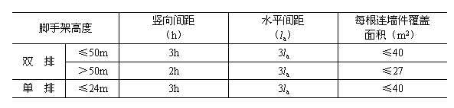
注：h——步距；l_{a}——纵距。
（2） 连墙件的布置应符合下列规定：
宜靠近主节点设置，偏离主节点的距离不应大于300mm；应从底层第一步纵向水平杆处开始设置，当该处设置有困难时，应采用其它可靠措施固定；宜优先采用菱形布置，也可采用方形、矩形布置；一字型、开口型脚手架的两端必须设置连墙件，连墙件的垂直间距不应大于建筑物的层高，并不应大于4m（2步）。
（3）必须采用刚性连墙件与建筑物可靠连接，并采用双扣件连接，避免滑移。
（4）连墙件的构造应符合下列规定：
连墙件中的连墙杆或拉筋宜呈水平设置，当不能水平设置时，与脚手架连接的一端应下斜连接，不应采用上斜连接；
本方案连墙件采用钢管和扣件，连墙件必须采用可承受拉力和压力的构造。
当脚手架下部暂不能设连墙件时可搭设抛撑。抛撑应采用通长杆件与脚手架可靠连接，与地面的倾角应在45°~60°之间；连接点中心至主节点的距离不应大于300mm。抛撑应在连墙件搭设后方可拆除。
架高超过40m且有风涡流作用时，应采取抗上升翻流作用的连墙措施。

4.5.12 门洞处外架搭设
（1）单、双排脚手架门洞宜采用上升斜杆、平行弦杆桁架结构型式（如下图），斜杆与地面的倾角α应在45°~60°之间。门洞桁架的型式宜按下列要求确定：
（a） 当步距（h）小于纵距（l_{a}）时，应采用A型；
（b） 当步距（h）大于纵距（l_{a}）时，应采用B型，并应符合：h=1.8m时，纵距不应大于1.5mm；h=2.0m时，纵距不应大于1.2mm。
（2）单、双排脚手架门洞桁架的构造应符合下列规定：
单排脚手架门洞处，应在平面桁架（下图中ABCD）的每一节间设置一根斜腹杆；双排脚手架门洞处的空间桁架，除下弦平面外，应在其余5个平面内的图示节间设置一根斜腹杆（下图中1－1、2－2、3－3剖面）；
（3） 斜腹杆宜采用旋转扣件固定在与之相交的横向水平杆的伸出墙上，旋转扣件中心线至主节点的距离不宜大于150mm。当斜腹杆在1跨内跨越2个步距（下图A型）时，宜在相交的纵向水平杆处，增设一根横向水平杆，将斜腹杆固定在其伸出端上；
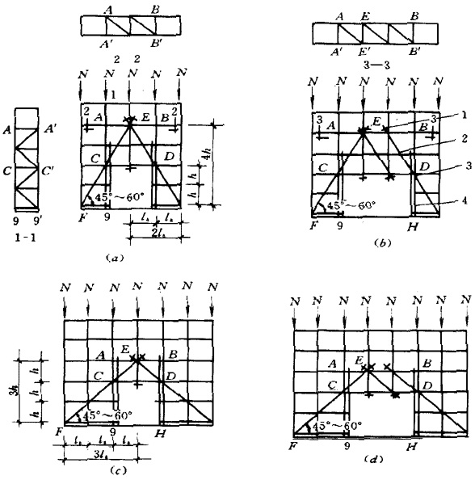
（a）挑空一根立杆（A型）；（b）挑空二根立杆（A型）；
（c）挑空一根立杆（B型）；（d）挑空二根立杆（B型）；
1―防滑扣件；2―增设的横向水平杆；3―副立杆；4―主立杆
门洞处上升斜杆、平行弦杆桁架
（4） 斜腹杆宜采用通长杆件，当必须接长使用时，宜采用对接扣件连接，也可采用搭接，搭接构造应符合本方案4.5.4条的规定。
（5）门洞桁架下的两侧立杆应为双管立杆，副立杆高度应高于门洞口1~2步。
（6）门洞桁架中伸出上下弦杆的杆件端头，均应增设一个防滑扣件，该扣件宜紧靠主节点处的扣件。

4.6 脚手架的拆除

4.6.1 准备工作
拆除前全面检查脚手架的构造是否符合要求，清除脚手架上的杂物及地面障碍。
组织好人员做好交底工作，做好地面围栏及警戒标志，并设专人看护，严禁无关人员入内。

4.6.2 作业程序
（1）由上至下逐层进行，禁止上下同时作业。
（2）连墙件必须随脚手架逐层拆除，禁止先将边墙件整层或数层拆除后再拆除脚手架；分段拆除高差不应大于2步，如高差大于2步，应增设连墙件加固。
（3）各层杆件拆除顺序：横向水平杆---纵向水平杆---连墙件---立杆。
（4）各种拆除下来的构配件禁止抛掷至地面，运至地面的构配件应及时检查、整修与保养，并按品种、规格码堆存放。

5 施工质量保证措施
5.1 质量方针：科学管理，质量第一，信守合同，顾客满意。
质量目标：各项工作一次做好，结构安全，质量达标。
5.2 质量管理措施
5.2.1 单项工程开工前编制工程质量控制点和检验大纲。
5.2.2 认真及时做好“三检一评”工作。“三检”指自检、互检、专质检；“一评”指质量等级评定，分部分项工程的质量评定由项目部组织，做到与施工进度同步。
5.2.3 加强质量信息反馈，及时做好改进和确保质量措施的决策，建立系统的质量保证体系。
5.2.4 加强质量检查，严格执行质量奖罚制度。
5.2.5 建立巡检制度：每个施工队由质量检查员组织一日一巡检，项目部质量经理组织一周一巡检，项目经理或项目总工组织每两周一次施工之间的质量联合检查和质量评比，对施工队出现的质量问题及时总结处理，狠抓质量通病，突出抓工作中随意性。
5.3 质量控制措施
5.3.1 施工组织设计审批制度
施工组织设计、施工方案必需各级审批并按审批意见进行修改完善，并经监理和业主现场代表同意后方可施工。
5.3.2 技术复核、隐蔽工程验收制度
技术复核一般在施工作业措施中编制技术复核计划，明确复核内容、部位、复核人员及复核办法。
5.4构配件允许偏差
构配件的允许偏差
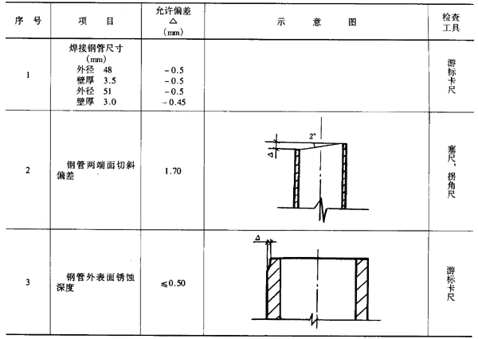
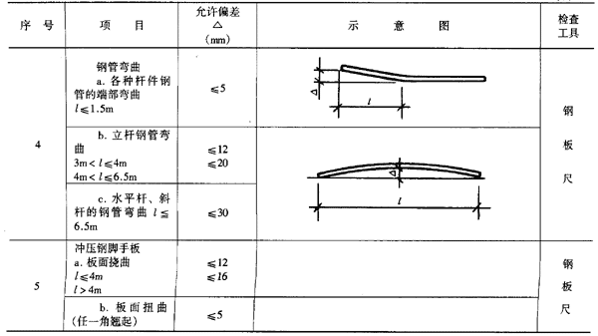

6 施工HSE保证措施
6.1脚手架安全管理
（1）脚手架搭设人员必须是经过按现行国家标准《特种作业人员安全技术考核管理规则》（GB 5036）考核合格的专业架子工。上岗人员应定期体检，合格者方可持证上岗。
（2）搭设脚手架人员必须戴安全帽、系安全带、穿防滑鞋。
（3）脚手架的构配件质量与搭设质量，应按本方案的规定进行检查验收，合格后方准使用。
（4）作业层上的施工荷载应符合设计要求，不得超载。不得将模板支架、缆风绳、泵送混凝土和砂浆的输送管等固定在脚手架上；严禁悬挂起重设备。
（5）当有六级及六级以上大风和雾、雨、雪天气时应停止脚手架搭设与拆除作业。雨、雪后上架作业应有防滑措施，并应扫除积雪。
（6）脚手架的安全检查与维护，应按本规范第8.2.2~8.2.5条的规定进行。安全网应按有关规定搭设或拆除。
（7）在脚手架使用期间，严禁拆除下列杆件：主节点处的纵、横向水平杆，纵、横向扫地杆；连墙件。
（8）不得在脚手架基础及其邻近处进行挖掘作业，否则应采取安全措施，并报主管部门批准。
(9)临街搭设脚手架时，外侧应有防止坠物伤人的防护措施。
(10)在脚手架上进行电、气焊作业时，必须有防火措施和专人看守。
(11)工地临时用电线路的架设及脚手架接地、避雷措施等，应按现行行业标准《施工现场临时用电安全技术规范》（JGJ 46）的有关规定执行。在脚手架底部每隔60米进行避雷接地。电阻不大于4欧姆。
(12)搭拆脚手架时，地面应设围栏和警戒标志，并派专人看守，严禁非操作人员入内。
6.2悬挑式卸料平台安全措施：
1)悬挑式钢平台应按相应的规范进行设计，其结构构造应能防止左右晃动，应编制施工方案。
2)悬挑式钢平台的搁支点与上部拉接点必须位于建筑物上，不得设置在脚手架等施工设施上。
3)斜拉杆或钢丝绳，构造上宜两边各设二道，每一道均作单道受力计算。
4)应设置4个经过验算的吊环，吊运平台时应使用卡环，不得在使吊钩直接钩挂吊环，吊环应用A3钢制作。
5)钢平台安装时，钢丝绳应使用专用的挂钩挂牢，采取其他方式时卡头的卡子不得少于3个。建筑物锐角利口围系钢丝绳处应加衬软垫层，钢平台外口应略高于内口。
6)钢平台左右两侧必须装置固定的保护栏杆，高1500mm。
7)钢平台吊装，需待横梁接好钢丝绳调整完毕，经过检查验收，方可松卸起重吊钩，上下操作。
8)钢平台使用时，应有专人进行检查，发现钢丝绳有锈蚀损坏应及时调换，焊缝脱焊应及时修复。
9)操作平台上应显著地标明容许荷载值，操作人员和材料的总量严禁超过设计的容许荷载，应配备专人加以监督。
6.3 脚手架的检查
（1） 脚手架检查与验收
脚手架及其地基基础应在下列阶段进行检查与验收：基础完工后及脚手架搭设前；作业层上施加荷载前；每搭设完10~13m高度后；达到设计高度后；遇有六级大风与大雨后；寒冷地区开冻后；停用超过一个月。
（2）进行脚手架检查、验收时应根据下列技术文件：施工组织设计及变更文件；技术交底文件。
（3） 脚手架使用中，应定期检查下列项目：杆件的设置和连接，连墙件、支撑、门洞桁架等的构造是否符合要求；地基是否积水，底座是否松动，立杆是否悬空；扣件螺栓是否松动；高度在24m以上的脚手架，其立杆的沉降与垂直度的偏差是否符合本方案下表的规定；安全防护措施是否符合要求；是否超载。
脚手架搭设的技术要求、允许偏差与检验方法
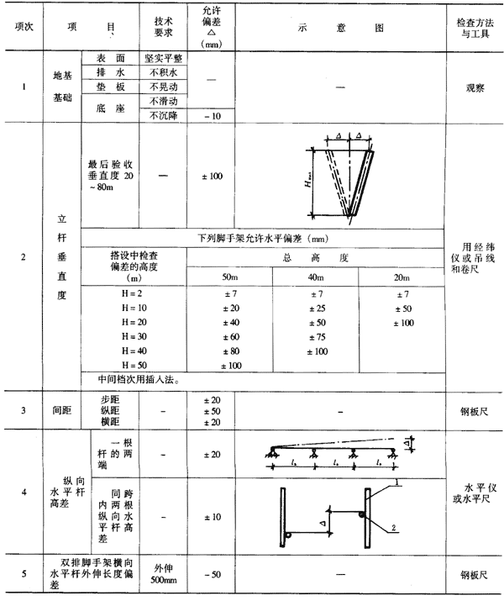
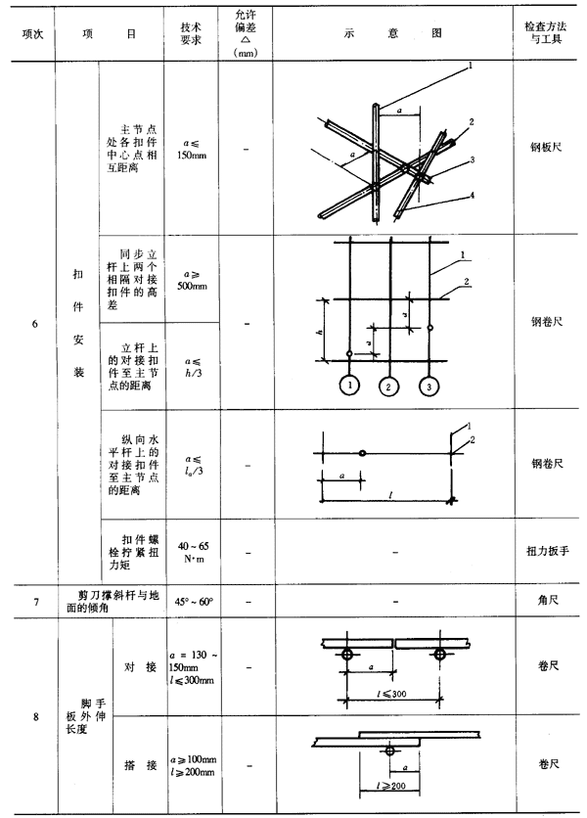
注：图中1―立杆；2―纵向水平杆；3―横向水平杆；4―剪刀撑。
（4）安装后的扣件螺栓拧紧扭力矩应采用扭力板手检查，抽样方法应按随机分布原则进行。抽样检查数目与质量判定标准，应按下表的规定确定。不合格的必须重新拧紧，直至合格为止。
扣件拧紧抽样检查数目及质量判定标准
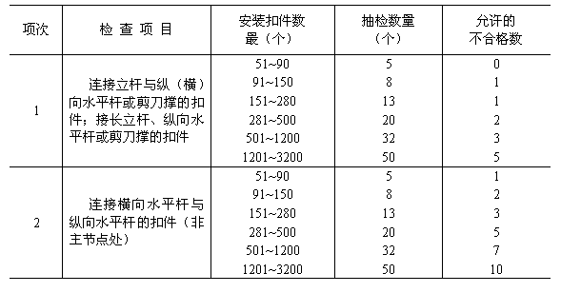

7 双排外脚手架计算书

7.1双排落地式扣件钢管脚手架计算书（按15m高计算）
钢管脚手架的计算参照《建筑施工扣件式钢管脚手架安全技术规范》JGJ130-2001）。
计算的脚手架为双排脚手架，搭设高度为15.0米，立杆采用单立管。
搭设尺寸为：立杆的纵距1.20米，立杆的横距1.05米，立杆的步距1.50米。
采用的钢管类型为48×2.9，连墙件采用2步3跨，竖向间距3.00米，水平间距3.60米。
施工均布荷载为3.0kN/m2，同时施工2层，脚手板共铺设2层。
一、小横杆的计算:
小横杆按照简支梁进行强度和挠度计算，小横杆在大横杆的上面。
按照小横杆上面的脚手板和活荷载作为均布荷载计算小横杆的最大弯矩和变形。
1.均布荷载值计算
小横杆的自重标准值 P1=0.036kN/m
脚手板的荷载标准值 P2=0.350×1.200/1=0.420kN/m
活荷载标准值 Q=3.000×1.200/1=3.600kN/m
荷载的计算值 q=1.2×0.036+1.2×0.420+1.4×3.600=5.587kN/m
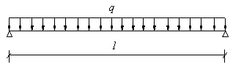
小横杆计算简图
2.抗弯强度计算
最大弯矩考虑为简支梁均布荷载作用下的弯矩
计算公式如下:
M=5.587×1.0502/8=0.770kN.m
=0.770×106/4372.0=176.099N/mm2
小横杆的计算强度小于205.0N/mm2,满足要求
3.挠度计算
最大挠度考虑为简支梁均布荷载作用下的挠度
计算公式如下:
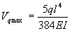
荷载标准值q=0.036+0.420+3.600=4.056kN/m
简支梁均布荷载作用下的最大挠度
V=5.0×4.056×1050.04/(384×2.06×105×104930.0)=2.969mm
小横杆的最大挠度小于1050.0/150与10mm,满足要求
二、大横杆的计算:
大横杆按照三跨连续梁进行强度和挠度计算，但没有小横杆直接作用在大横杆的上面，无需计算。
三、扣件抗滑力的计算:
纵向或横向水平杆与立杆连接时，扣件的抗滑承载力按照下式计算(规范5.2.5):
R ≤ Rc
其中 Rc —— 扣件抗滑承载力设计值,取8.0kN；
R —— 纵向或横向水平杆传给立杆的竖向作用力设计值；
1.荷载值计算
横杆的自重标准值 P1=0.036×1.200=0.043kN
脚手板的荷载标准值 P2=0.350×1.050×1.200/2=0.220kN
活荷载标准值 Q=3.000×1.050×1.200/2=1.890kN
荷载的计算值 R=1.2×0.043+1.2×0.220+1.4×1.890=2.962kN
单扣件抗滑承载力的设计计算满足要求
当直角扣件的拧紧力矩达40--65N.m时,试验表明:单扣件在12kN的荷载下会滑动,其抗滑承载力可取8.0kN；
双扣件在20kN的荷载下会滑动,其抗滑承载力可取12.0kN。
四、脚手架荷载标准值:
作用于脚手架的荷载包括静荷载、活荷载和风荷载。
静荷载标准值包括以下内容：
(1)每米立杆承受的结构自重标准值(kN/m)；本例为0.1070
NG1 = 0.107×15.000=1.605kN
(2)脚手板的自重标准值(kN/m2)；本例采用木脚手板，标准值为0.35
NG2 = 0.350×2×1.200×(1.050+0.300)/2=0.567kN
(3)栏杆与挡脚手板自重标准值(kN/m)；本例采用栏杆、木脚手板标挡板，准值为0.14
NG3 = 0.140×1.200×2/2=0.168kN
(4)吊挂的安全设施荷载，包括安全网(kN/m2)；0.005
NG4 = 0.005×1.200×15.000=0.090kN
经计算得到，静荷载标准值 NG = NG1+NG2+NG3+NG4 = 2.430kN。
活荷载为施工荷载标准值产生的轴向力总和，内、外立杆按一纵距内施工荷载总和的1/2取值。
经计算得到，活荷载标准值 NQ = 3.000×2×1.200×1.050/2=3.780kN
风荷载标准值应按照以下公式计算
其中 W0 —— 基本风压(kN/m2)，按照《建筑结构荷载规范》(GB50009-2001)附录表D.4的规定采用：W0 = 0.550
Uz —— 风荷载高度变化系数，按照《建筑结构荷载规范》(GB50009-2001)附录表7.2.1的规定采用：Uz = 1.520
Us —— 风荷载体型系数：Us = 0.869
经计算得到，风荷载标准值Wk = 0.7×0.550×1.520×0.869 = 0.509kN/m2。
考虑风荷载时,立杆的轴向压力设计值计算公式
N = 1.2NG + 0.85×1.4NQ
经过计算得到，底部立杆的最大轴向压力N=1.2×2.430+0.85×1.4×3.780=7.414kN
不考虑风荷载时,立杆的轴向压力设计值计算公式
N = 1.2NG + 1.4NQ
经过计算得到，底部立杆的最大轴向压力N=1.2×2.430+1.4×3.780=8.207kN
风荷载设计值产生的立杆段弯矩 MW计算公式
MW = 0.85×1.4Wklah2/10
其中 Wk —— 风荷载标准值(kN/m2)；
la —— 立杆的纵距 (m)；
h —— 立杆的步距 (m)。
经过计算得到风荷载产生的弯矩 Mw=0.85×1.4×0.509×1.200×1.500×1.500/10=0.163kN.m
五、立杆的稳定性计算:
1.不考虑风荷载时,立杆的稳定性计算
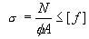
其中 N —— 立杆的轴心压力设计值，N=8.207kN；
i —— 计算立杆的截面回转半径，i=1.60cm；
k —— 计算长度附加系数，取1.155；
u —— 计算长度系数，由脚手架的高度确定，u=1.500；
l0 —— 计算长度 (m),由公式 l0 = kuh 确定，l0=1.155×1.500×1.500=2.599m；
A —— 立杆净截面面积，A=4.107cm2；
W —— 立杆净截面模量(抵抗矩),W=4.372cm3；
—— 轴心受压立杆的稳定系数,由长细比 l0/i 的结果查表得到0.268；
—— 钢管立杆受压强度计算值 (N/mm2)；经计算得到 =8207/(0.27×411)=74.505N/mm2；
[f] —— 钢管立杆抗压强度设计值，[f]=205.00N/mm2；
不考虑风荷载时，立杆的稳定性计算 < [f],满足要求
2.考虑风荷载时,立杆的稳定性计算
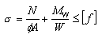
其中 N —— 立杆的轴心压力设计值，N=7.414kN；
i —— 计算立杆的截面回转半径，i=1.60cm；
k —— 计算长度附加系数，取1.155；
u —— 计算长度系数，由脚手架的高度确定，u=1.500；
l0 —— 计算长度 (m),由公式 l0 = kuh 确定，l0=1.155×1.500×1.500=2.599m；
A —— 立杆净截面面积，A=4.107cm2；
W —— 立杆净截面模量(抵抗矩),W=4.372cm3；
—— 由长细比，为2599/16=163；
—— 轴心受压立杆的稳定系数,由长细比 l0/i 的结果查表得到0.268；
MW —— 计算立杆段由风荷载设计值产生的弯矩，MW=0.163kN.m；
—— 钢管立杆受压强度计算值 (N/mm2)；经计算得到 =7414/(0.27×411)+163000/4372=104.672N/mm2；
[f] —— 钢管立杆抗压强度设计值，[f]=205.00N/mm2；
考虑风荷载时，立杆的稳定性计算 < [f],满足要求
六、最大搭设高度的计算:
不考虑风荷载时,采用单立管的敞开式、全封闭和半封闭的脚手架可搭设高度按照下式计算：
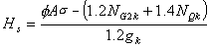
其中 NG2K —— 构配件自重标准值产生的轴向力，NG2K = 0.825kN；
NQ —— 活荷载标准值，NQ = 3.780kN；
gk —— 每米立杆承受的结构自重标准值，gk = 0.107kN/m；
经计算得到，不考虑风荷载时，按照稳定性计算的搭设高度 Hs = 126.989米。
脚手架搭设高度 Hs等于或大于26米，按照下式调整且不超过50米：
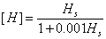
经计算得到，不考虑风荷载时，脚手架搭设高度限值 [H] = 50.000米。
考虑风荷载时,采用单立管的敞开式、全封闭和半封闭的脚手架可搭设高度按照下式计算：
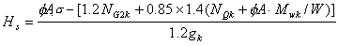
其中 NG2K —— 构配件自重标准值产生的轴向力，NG2K = 0.825kN；
NQ —— 活荷载标准值，NQ = 3.780kN；
gk —— 每米立杆承受的结构自重标准值，gk = 0.107kN/m；
Mwk —— 计算立杆段由风荷载标准值产生的弯矩，Mwk = 0.137kN.m；
经计算得到，考虑风荷载时，按照稳定性计算的搭设高度 Hs = 101.100米。
脚手架搭设高度 Hs等于或大于26米，按照下式调整且不超过50米：
经计算得到，考虑风荷载时，脚手架搭设高度限值 [H] = 50.000米。
七、连墙件的计算:
连墙件的轴向力计算值应按照下式计算：
Nl = Nlw + No
其中 Nlw —— 风荷载产生的连墙件轴向力设计值(kN)，应按照下式计算：
Nlw = 1.4 × wk × Aw
wk —— 风荷载标准值，wk = 0.509kN/m2；
Aw —— 每个连墙件的覆盖面积内脚手架外侧的迎风面积，Aw = 3.00×3.60 = 10.800m2；
No —— 连墙件约束脚手架平面外变形所产生的轴向力(kN)；No = 5.000
经计算得到 Nlw = 7.689kN，连墙件轴向力计算值 Nl = 12.689kN
连墙件轴向力设计值 Nf = A[f]
其中 —— 轴心受压立杆的稳定系数,由长细比 l/i=30.00/1.60的结果查表得到=0.95；
A = 4.11cm2；[f] = 205.00N/mm2。
经过计算得到 Nf = 80.133kN
Nf>Nl，连墙件的设计计算满足要求!
连墙件采用扣件与墙体连接。
经过计算得到 Nl = 12.689kN大于扣件的抗滑力8.0kN，不满足要求
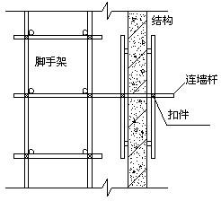
连墙件扣件连接示意图
八、立杆的地基承载力计算:
立杆基础底面的平均压力应满足下式的要求
p ≤ fg
其中 p —— 立杆基础底面的平均压力 (kN/m2)，p = N/A；p = 18.24
N —— 上部结构传至基础顶面的轴向力设计值 (kN)；N = 8.21
A —— 基础底面面积 (m2)；A = 0.45
fg —— 地基承载力设计值 (kN/m2)；fg = 112.00
地基承载力设计值应按下式计算
fg = kc × fgk
其中 kc —— 脚手架地基承载力调整系数；kc = 0.40
fgk —— 地基承载力标准值；fgk = 280.00
地基承载力的计算满足要求!

7.2悬挑式扣件钢管脚手架计算书
钢管脚手架的计算参照《建筑施工扣件式钢管脚手架安全技术规范》（JGJ130-2001）。
计算的脚手架为双排脚手架，搭设高度为18.0米，立杆采用单立管。搭设尺寸为：立杆的纵距1.50米，立杆的横距1.05米，立杆的步距1.50米。采用的钢管类型为48×2.9，连墙件采用2步2跨，竖向间距3.00米，水平间距3.00米。施工均布荷载为3.0kN/m2，同时施工2层，脚手板共铺设2层。悬挑水平钢梁采用18号工字钢，其中建筑物外悬挑段长度1.50米，建筑物内锚固段长度3.00米。
悬挑水平钢梁采用钢丝绳与建筑物拉结，最外面支点距离建筑物1.35m。
一、小横杆的计算
小横杆按照简支梁进行强度和挠度计算，小横杆在大横杆的上面。
按照小横杆上面的脚手板和活荷载作为均布荷载计算小横杆的最大弯矩和变形。

1.均布荷载值计算
小横杆的自重标准值 P1=0.036kN/m
脚手板的荷载标准值 P2=0.350×1.500/2=0.262kN/m
活荷载标准值 Q=3.000×1.500/2=2.250kN/m
荷载的计算值 q=1.2×0.036+1.2×0.262+1.4×2.250=3.508kN/m
小横杆计算简图
2.抗弯强度计算
最大弯矩考虑为简支梁均布荷载作用下的弯矩计算公式如下:
M=3.508×1.0502/8=0.483kN.m
=0.483×106/4372.0=110.565N/mm2
小横杆的计算强度小于205.0N/mm2,满足要求!
3.挠度计算
最大挠度考虑为简支梁均布荷载作用下的挠度计算公式如下:
荷载标准值q=0.036+0.262+2.250=2.548kN/m
简支梁均布荷载作用下的最大挠度
V=5.0×2.548×1050.04/(384×2.06×105×104930.0)=1.866mm
小横杆的最大挠度小于1050.0/150与10mm,满足要求!
二、大横杆的计算
大横杆按照三跨连续梁进行强度和挠度计算，小横杆在大横杆的上面。
用小横杆支座的最大反力计算值，在最不利荷载布置下计算大横杆的最大弯矩和变形。
1.荷载值计算
小横杆的自重标准值 P1=0.036×1.050=0.037kN
脚手板的荷载标准值 P2=0.350×1.050×1.500/2=0.276kN
活荷载标准值 Q=3.000×1.050×1.500/2=2.362kN
荷载的计算值 P=(1.2×0.037+1.2×0.276+1.4×2.362)/2=1.841kN
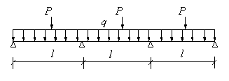
大横杆计算简图
2.抗弯强度计算
最大弯矩考虑为大横杆自重均布荷载与荷载的计算值最不利分配的弯矩和
均布荷载最大弯矩计算公式如下:
集中荷载最大弯矩计算公式如下:
M=0.08×(1.2×0.036)×1.5002+0.175×1.841×1.500=0.491kN.m
=0.491×106/4372.0=112.319N/mm2
大横杆的计算强度小于205.0N/mm2,满足要求
3.挠度计算
最大挠度考虑为大横杆自重均布荷载与荷载的计算值最不利分配的挠度和均布荷载最大挠度计算公式如下:
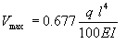
集中荷载最大挠度计算公式如下:
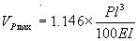
大横杆自重均布荷载引起的最大挠度
V1=0.677×0.036×1500.004/(100×2.060×105×104930.000)=0.06mm
集中荷载标准值P=0.037+0.276+2.362=2.675kN
集中荷载标准值最不利分配引起的最大挠度
V1=1.146×2675.400×1500.003/(100×2.060×105×104930.000)=4.79mm
最大挠度和 V=V1+V2=4.843mm
大横杆的最大挠度小于1500.0/150与10mm,满足要求
三、扣件抗滑力的计算
纵向或横向水平杆与立杆连接时，扣件的抗滑承载力按照下式计算(规范5.2.5):
R ≤ Rc
其中 Rc —— 扣件抗滑承载力设计值,取8.0kN；
R —— 纵向或横向水平杆传给立杆的竖向作用力设计值；
1.荷载值计算
横杆的自重标准值 P1=0.036×1.500=0.053kN
脚手板的荷载标准值 P2=0.350×1.050×1.500/2=0.276kN
活荷载标准值 Q=3.000×1.050×1.500/2=2.362kN
荷载的计算值 R=1.2×0.053+1.2×0.276+1.4×2.362=3.702kN
单扣件抗滑承载力的设计计算满足要求!
当直角扣件的拧紧力矩达40--65N.m时,试验表明:单扣件在12kN的荷载下会滑动,其抗滑承载力可取8.0kN；
双扣件在20kN的荷载下会滑动,其抗滑承载力可取12.0kN；
四、脚手架荷载标准值
作用于脚手架的荷载包括静荷载、活荷载和风荷载。
静荷载标准值包括以下内容：
(1)每米立杆承受的结构自重标准值(kN/m)；本例为0.1155
NG1 = 0.116×18.000=2.079kN
(2)脚手板的自重标准值(kN/m2)；本例采用木脚手板，标准值为0.35
NG2 = 0.350×2×1.500×(1.050+0.300)/2=0.709kN
(3)栏杆与挡脚手板自重标准值(kN/m)；本例采用栏杆、木脚手板标挡板，准值为0.14
NG3 = 0.140×1.500×2/2=0.210kN
(4)吊挂的安全设施荷载，包括安全网(kN/m2)；0.005
NG4 = 0.005×1.500×18.000=0.135kN
经计算得到，静荷载标准值 NG = NG1+NG2+NG3+NG4 = 3.133kN。
活荷载为施工荷载标准值产生的轴向力总和，内、外立杆按一纵距内施工荷载总和的1/2取值。
经计算得到，活荷载标准值 NQ = 3.000×2×1.500×1.050/2=4.725kN
风荷载标准值应按照以下公式计算
其中 W0 —— 基本风压(kN/m2)，按照《建筑结构荷载规范》(GB50009-2001)附录表D.4的规定采用：W0 = 0.550
Uz —— 风荷载高度变化系数，按照《建筑结构荷载规范》(GB50009-2001)附录表7.2.1的规定采用：Uz = 2.120
Us —— 风荷载体型系数：Us = 0.870
经计算得到，风荷载标准值Wk = 0.7×0.550×2.120×0.870 = 0.710kN/m2。
考虑风荷载时,立杆的轴向压力设计值计算公式
N = 1.2NG + 0.85×1.4NQ
经过计算得到，底部立杆的最大轴向压力N=1.2×3.133+0.85×1.4×4.725=9.382kN
不考虑风荷载时,立杆的轴向压力设计值计算公式
N = 1.2NG + 1.4NQ
经过计算得到，底部立杆的最大轴向压力N=1.2×3.133+1.4×4.725=10.374kN
风荷载设计值产生的立杆段弯矩 MW计算公式
MW = 0.85×1.4Wklah2/10
其中 Wk —— 风荷载标准值(kN/m2)；
la —— 立杆的纵距 (m)；
h —— 立杆的步距 (m)。
经过计算得到风荷载产生的弯矩 Mw=0.85×1.4×0.710×1.500×1.500×1.500/10=0.285kN.m
五、立杆的稳定性计算
卸荷吊点按照构造考虑，不进行计算。
1.不考虑风荷载时,立杆的稳定性计算
其中 N —— 立杆的轴心压力设计值，N=10.374kN；
i —— 计算立杆的截面回转半径，i=1.60cm；
k —— 计算长度附加系数，取1.155；
u —— 计算长度系数，由脚手架的高度确定，u=1.500；
l0 —— 计算长度 (m),由公式 l0 = kuh 确定，l0=1.155×1.500×1.500=2.599m；
A —— 立杆净截面面积，A=4.107cm2；
W —— 立杆净截面模量(抵抗矩),W=4.372cm3；
—— 由长细比，为2599/16=163；
—— 轴心受压立杆的稳定系数,由长细比 l0/i 的结果查表得到0.268；
—— 钢管立杆受压强度计算值 (N/mm2)；经计算得到 =10374/(0.27×411)=94.176N/mm2；
[f] —— 钢管立杆抗压强度设计值，[f]=205.00N/mm2；
不考虑风荷载时，立杆的稳定性计算 < [f],满足要求
2.考虑风荷载时,立杆的稳定性计算
其中 N —— 立杆的轴心压力设计值，N=9.382kN；
i —— 计算立杆的截面回转半径，i=1.60cm；
k —— 计算长度附加系数，取1.155；
u —— 计算长度系数，由脚手架的高度确定，u=1.500；
l0 —— 计算长度 (m),由公式 l0 = kuh 确定，l0=1.155×1.500×1.500=2.599m；
A —— 立杆净截面面积，A=4.107cm2；
W —— 立杆净截面模量(抵抗矩),W=4.372cm3；
—— 由长细比，为2599/16=163；
—— 轴心受压立杆的稳定系数,由长细比 l0/i 的结果查表得到0.268；
MW —— 计算立杆段由风荷载设计值产生的弯矩，MW=0.285kN.m；
—— 钢管立杆受压强度计算值 (N/mm2)；经计算得到 =9382/(0.27×411)+285000/4372=150.400N/mm2；
[f] —— 钢管立杆抗压强度设计值，[f]=205.00N/mm2；
考虑风荷载时，立杆的稳定性计算 < [f],满足要求
六、连墙件的计算
连墙件的轴向力计算值应按照下式计算：Nl = Nlw + No
其中 Nlw —— 风荷载产生的连墙件轴向力设计值(kN)，应按照下式计算：
Nlw = 1.4 × wk × Aw
wk —— 风荷载标准值，wk = 0.710kN/m2；
Aw —— 每个连墙件的覆盖面积内脚手架外侧的迎风面积，Aw = 3.00×3.00 = 9.000m2；
No —— 连墙件约束脚手架平面外变形所产生的轴向力(kN)；No = 5.000
经计算得到 Nlw = 8.947kN，连墙件轴向力计算值 Nl = 13.947kN
连墙件轴向力设计值 Nf = A[f]
其中 —— 轴心受压立杆的稳定系数,由长细比 l/i=30.00/1.60的结果查表得到=0.95；
A = 4.11cm2；[f] = 205.00N/mm2。
经过计算得到 Nf = 80.133kN
Nf>Nl，连墙件的设计计算满足要求
连墙件采用扣件与墙体连接。
经过计算得到 Nl = 13.947kN大于扣件的抗滑力8.0kN，采用双扣件以满足要求
连墙件扣件连接示意图
七、悬挑梁的受力计算
悬挑脚手架的水平钢梁按照带悬臂的连续梁计算。
悬臂部分脚手架荷载N的作用，里端B为与楼板的锚固点，A为墙支点。
本工程中，脚手架排距为1050mm，内侧脚手架距离墙体300mm，支拉斜杆的支点距离墙体 = 1350mm，
水平支撑梁的截面惯性矩I = 1130.00cm4，截面抵抗矩W = 141.00cm3，截面积A = 26.10cm2。
受脚手架集中荷载 P=10.37kN
水平钢梁自重荷载 q=1.2×26.10×0.0001×7.85×10=0. 5kN/2m 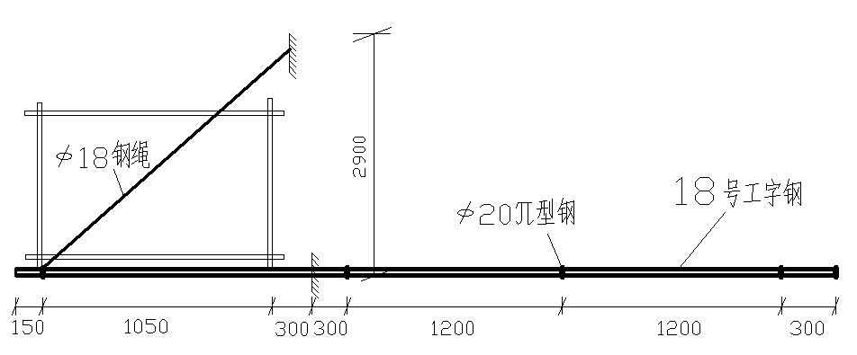 悬挑脚手架示意图
悬挑脚手架计算简图
经过连续梁的计算得到
悬挑脚手架支撑梁剪力图(kN)
悬挑脚手架支撑梁弯矩图(kN.m)
悬挑脚手架支撑梁变形图(mm)
各支座对支撑梁的支撑反力由左至右分别为
R1=12.236kN,R2=9.542kN,R3=0.077kN
最大弯矩 Mmax=1.778kN.m
抗弯计算强度 f=M/1.05W+N/A=1.778×106/(1.05×141000.0)+5.696×1000/2610.0=14.191N/mm2
水平支撑梁的抗弯计算强度小于215.0N/mm2,满足要求!
八、悬挑梁的整体稳定性计算
水平钢梁采用18号工字钢,计算公式如下
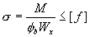
其中 b —— 均匀弯曲的受弯构件整体稳定系数，查表《钢结构设计规范》(GB50017-2003)附录B得到：b=2.00
由于b大于0.6，按照《钢结构设计规范》(GB50017-2003)附录B其值b'=1.07-0.282/b=0.929
经过计算得到强度 =1.78×106/(0.929×141000.00)=13.57N/mm2；
水平钢梁的稳定性计算 < [f],满足要求!
九、拉杆的受力计算
水平钢梁的轴力RAH和拉钢绳的轴力RUi按照下面计算
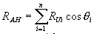
其中RUicosi为钢绳的拉力对水平杆产生的轴压力。
各支点的支撑力 RCi=RUisini
按照以上公式计算得到由左至右各钢绳拉力分别为RU1=13.497kN
十、拉杆的强度计算
拉绳或拉杆的轴力RU我们均取最大值进行计算，为RU=13.497kN
拉绳的强度计算：
如果上面采用钢丝绳，钢丝绳的容许拉力按照下式计算：
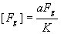
其中[Fg] —— 钢丝绳的容许拉力(kN)；
Fg —— 钢丝绳的钢丝破断拉力总和(kN)；
—— 钢丝绳之间的荷载不均匀系数，对6×19、6×37、6×61钢丝绳分别取0.85、0.82和0.8；
K —— 钢丝绳使用安全系数，取10.0。
选择拉钢丝绳的破断拉力要大于10.000×13.497/0.850=158.788kN。
选择6×19+1钢丝绳，钢丝绳公称抗拉强度1400MPa，直径18.5mm。
钢丝拉绳的吊环强度计算：
钢丝拉绳的轴力RU我们均取最大值进行计算作为吊环的拉力N，为N=RU=13.497kN
钢丝拉绳的吊环强度计算公式为
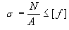
其中 [f] 为吊环抗拉强度，取[f] = 50N/mm2，每个吊环按照两个截面计算；
所需要的钢丝拉绳的吊环最小直径 D=[13497×4/(3.1416×50×2)]1/2=14mm
十一、锚固段与楼板连接的计算
1.水平钢梁与楼板压点如果采用钢筋拉环，拉环强度计算如下：
水平钢梁与楼板压点的拉环受力R=9.542kN
水平钢梁与楼板压点的拉环强度计算公式为
其中[f]为拉环钢筋抗拉强度，每个拉环按照两个截面计算，按照《混凝土结构设计规范》10.9.8[f] = 50N/mm2；
所需要的水平钢梁与楼板压点的拉环最小直径 D=[9542×4/(3.1416×50×2)]1/2=12mm
水平钢梁与楼板压点的拉环一定要压在楼板下层钢筋下面，并要保证两侧30cm以上搭接长度。
2.水平钢梁与楼板压点如果采用螺栓，螺栓粘结力锚固强度计算如下：
锚固深度计算公式
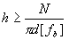
其中 N —— 锚固力，即作用于楼板螺栓的轴向拉力，N = 9.54kN；
d —— 楼板螺栓的直径，d = 20mm；
[fb] —— 楼板螺栓与混凝土的容许粘接强度，计算中取1.5N/mm2；
h —— 楼板螺栓在混凝土楼板内的锚固深度，经过计算得到 h 要大于9541.98/(3.1416×20×1.5)=101.2mm。
3.水平钢梁与楼板压点如果采用螺栓，混凝土局部承压计算如下：
混凝土局部承压的螺栓拉力要满足公式
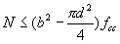
其中 N —— 锚固力，即作用于楼板螺栓的轴向拉力，N = 9.54kN；
d —— 楼板螺栓的直径，d = 20mm；
b —— 楼板内的螺栓锚板边长，b=5d=100mm；
fcc —— 混凝土的局部挤压强度设计值，计算中取0.95fc=9.12N/mm2；
经过计算得到公式右边等于88.3kN
楼板混凝土局部承压计算满足要求

7.3悬挑卸料平台计算书
计算依据《建筑施工安全检查标准》(JGJ59-99)和《钢结构设计规范》(GB50017-2003)。悬挂式卸料平台的计算参照连续梁的计算进行。由于卸料平台的悬挑长度和所受荷载都很大，因此必须严格地进行设计和验算。
平台水平钢梁(主梁)的悬挑长度3.00m，悬挑水平钢梁间距(平台宽度)3.00m。次梁采用[16a号槽钢U口水平，主梁采用18号工字钢，次梁间距1.00m。容许承载力均布荷载2.00kN/m2，最大堆放材料荷载10.00kN。
一、次梁的计算
次梁选择[16a号槽钢U口水平，间距1.00m，其截面特性为面积A=21.95cm2,惯性距Ix=866.20cm4,转动惯量Wx=108.30cm3,回转半径ix=6.28cm截面尺寸 b=63.0mm,h=160.0mm,t=10.0mm
1.荷载计算
(1)面板自重标准值：标准值为0.30kN/m2；
Q1 = 0.30×1.00=0.30kN/m
(2)最大容许均布荷载为2.00kN/m2；
Q2 = 2.00×1.00=2.00kN/m
(3)型钢自重荷载 Q3=0.17kN/m
经计算得到，静荷载计算值 q = 1.2×(Q1+Q2+Q3) = 1.2×(0.30+2.00+0.17) = 2.96kN/m
经计算得到，活荷载计算值 P = 1.4×10.00=14.00kN
2.内力计算
内力按照集中荷载P与均布荷载q作用下的简支梁计算，内侧钢丝绳不计算，计算简图如下

次梁计算简图
次梁支撑梁剪力图(kN)
次梁支撑梁弯矩图(kN.m)
次梁支撑梁变形图(mm)
经过计算得到次梁最大弯矩为12.67kN.m，经过计算得到次梁最大支点力11.76kN
3.抗弯强度计算
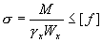
其中 x —— 截面塑性发展系数，取1.05；
[f] —— 钢材抗压强度设计值，[f] = 205.00N/mm2；
经过计算得到强度 =12.67×106/(1.05×108300.00)=111.45N/mm2；
次梁的抗弯强度计算 < [f],满足要求
4.整体稳定性计算[主次梁焊接成整体此部分可以不计算]
其中 b —— 均匀弯曲的受弯构件整体稳定系数，按照下式计算：
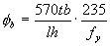
经过计算得到 b=570×10.0×63.0×235/(2800.0×160.0×235.0)=0.80
由于b大于0.6，按照《钢结构设计规范》(GB50017-2003)附录B其值用b'查表得到其值为0.710
经过计算得到强度 =12.67×106/(0.710×108300.00)=164.90N/mm2；
次梁的稳定性计算 < [f],满足要求
二、主梁的计算
卸料平台的内钢绳按照《建筑施工安全检查标准》作为安全储备不参与内力的计算。
主梁选择16号工字钢，其截面特性为面积A=26.10cm2,惯性距Ix=1130.00cm4,转动惯量Wx=141.00cm3,回转半径ix=6.58cm
截面尺寸 b=88.0mm,h=160.0mm,t=9.9mm
1.荷载计算
(1)栏杆自重标准值：标准值为0.30kN/m
Q1 = 0.30kN/m
(2)型钢自重荷载 Q2=0.20kN/m
经计算得到，静荷载计算值 q = 1.2×(Q1+Q2) = 1.2×(0.30+0.20) = 0.60kN/m
2.内力计算
卸料平台的主梁按照集中荷载P和均布荷载q作用下的连续梁计算。
悬挑卸料平台主梁计算简图
经过连续梁的计算得到
主梁支撑梁剪力图(kN)
主梁支撑梁弯矩图(kN.m)
主梁支撑梁变形图(mm)
外侧钢丝绳拉结位置支撑力为10.33kN
最大弯矩 Mmax=10.03kN.m
3.抗弯强度计算
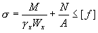
其中 x —— 截面塑性发展系数，取1.05；
[f] —— 钢材抗压强度设计值，[f] = 205.00N/mm2；
经过计算得到强度 =10.03×106/1.05/141000.0+4.99×1000/2610.0=69.65N/mm2
主梁的抗弯强度计算强度小于[f]，满足要求
4.整体稳定性计算[主次梁焊接成整体此部分可以不计算]
其中 b —— 均匀弯曲的受弯构件整体稳定系数，查表《钢结构设计规范》(GB50017-2003)附录B得到：b=1.30
由于b大于0.6，按照《钢结构设计规范》(GB50017-2003)附录B其值用b'查表得到其值为0.836
经过计算得到强度 =10.03×106/(0.836×141000.00)=85.09N/mm2；
主梁的稳定性计算 < [f],满足要求!
三、钢丝拉绳的内力计算:
水平钢梁的轴力RAH和拉钢绳的轴力RUi按照下面计算
其中RUicosi为钢绳的拉力对水平杆产生的轴压力。
各支点的支撑力 RCi=RUisini
按照以上公式计算得到由左至右各钢绳拉力分别为：RU1=11.47kN
四、钢丝拉绳的强度计算:
钢丝拉绳(斜拉杆)的轴力RU我们均取最大值进行计算，为RU=11.470kN
如果上面采用钢丝绳，钢丝绳的容许拉力按照下式计算：
其中[Fg] —— 钢丝绳的容许拉力(kN)；
Fg —— 钢丝绳的钢丝破断拉力总和(kN)；
计算中可以近似计算Fg=0.5d2，d为钢丝绳直径(mm)；
—— 钢丝绳之间的荷载不均匀系数，对6×19、6×37、6×61钢丝绳分别取0.85、0.82和0.8；
K —— 钢丝绳使用安全系数，取10.0。
选择拉钢丝绳的破断拉力要大于10.000×11.470/0.850=134.945kN。
选择6×19+1钢丝绳，钢丝绳公称抗拉强度1400MPa，直径17.0mm。
五、钢丝拉绳吊环的强度计算:
钢丝拉绳(斜拉杆)的轴力RU我们均取最大值进行计算作为吊环的拉力N，为
N=RU=11.470kN
钢板处吊环强度计算公式为
其中 [f] 为拉环钢筋抗拉强度，按照《混凝土结构设计规范》10.9.8[f] = 50N/mm2；
所需要的吊环最小直径 D=[11470×4/(3.1416×50×2)]1/2=13mm

